网络空间安全课程综合设计任务报告三

57117203 姜舒

2020年9月12日

（一）Packet Sniffing and Spoofing Lab

Lab Task Set 1: Using Tools to Sniff and Spoof Packets

Task 1.1: Sniffing Packets

克隆虚拟机，IP地址为

攻击者 VA: 10.0.2.4

受害者 VB: 10.0.2.5

观察者 VC: 10.0.2.6

Task 1.1A.

新建文件sniffer.py，写入代码。在主机2上ping命令连接主机IP地址10.0.2.4

执行chmod和root特权下的运行命令。执行成功，输出如下。

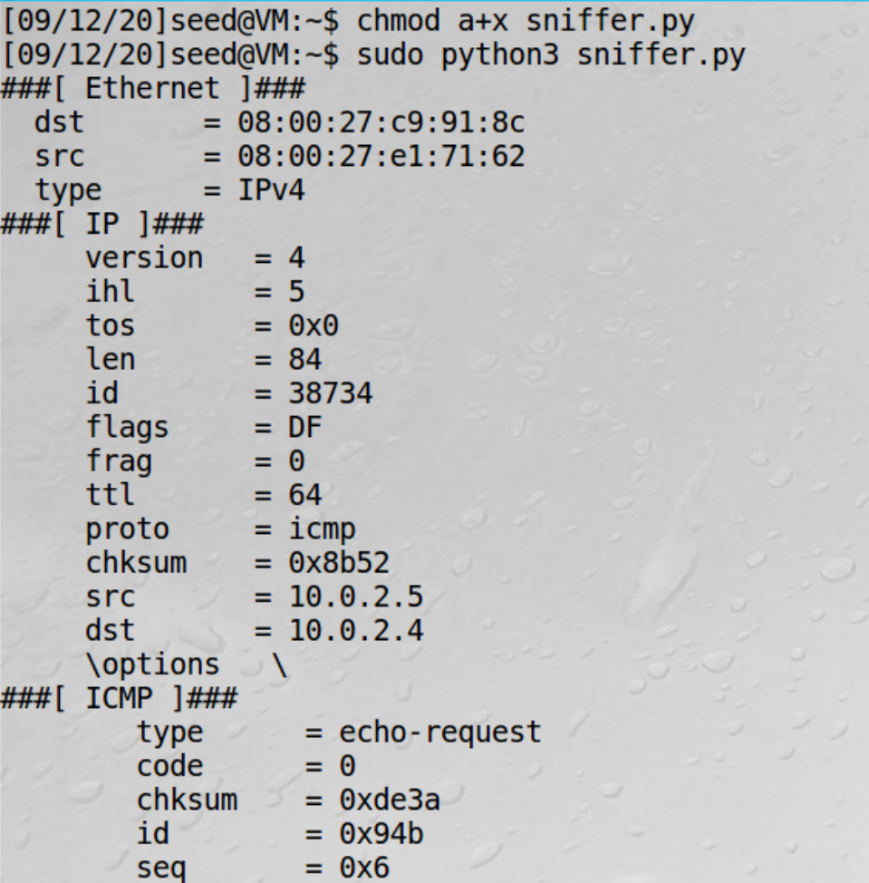

不使用root特权时，无法执行命令

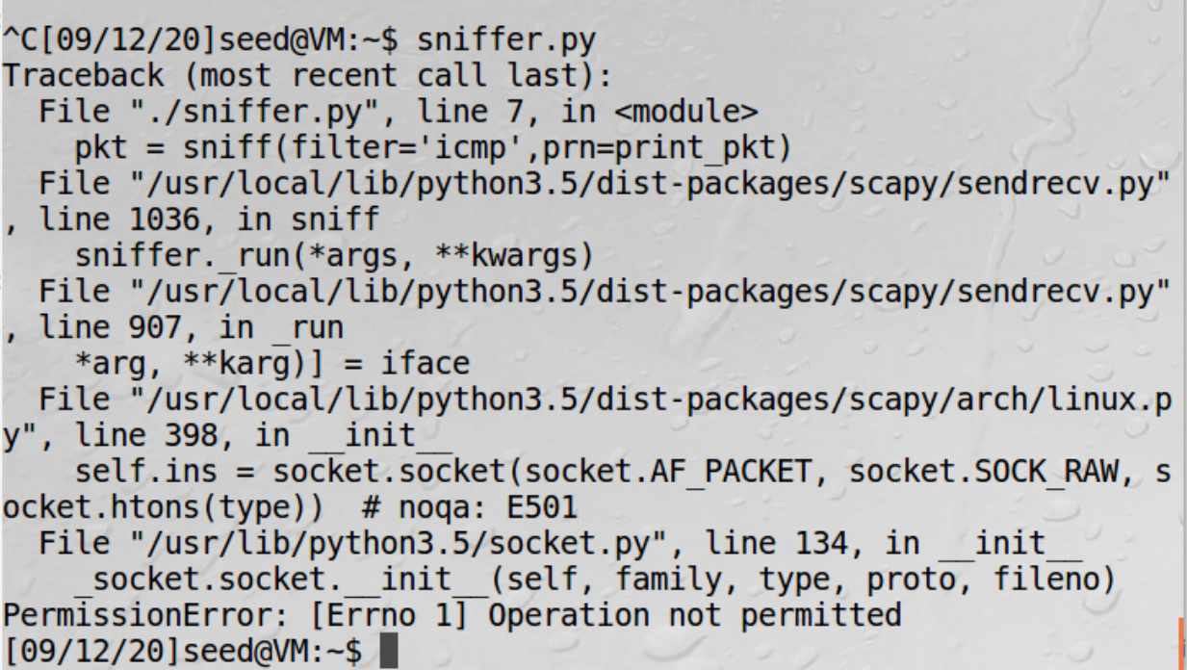

socket.py需要root特权的许可才可运行。

Task 1.1B.

Capture only the ICMP packet

过滤器设置为filter=’icmp’，运行文件得到输出。



Capture any TCP packet that comes from a particular IP and with a destination port number 23.

过滤器设置为



在主机2上运行telnet 10.0.2.4 23命令，在主机1上运行文件得到输出。

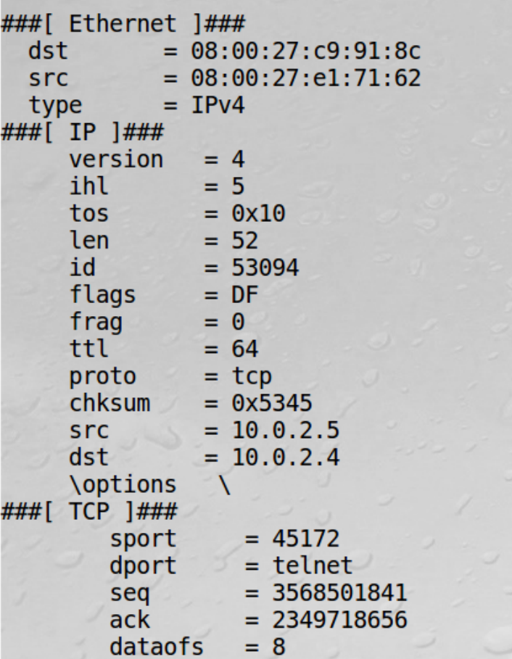

Capture packets comes from or to go to a particular subnet. You can pick any subnet, such as 128.230.0.0/16; you should not pick the subnet that your VM is attached to.

过滤器设置为



运行文件得到输出

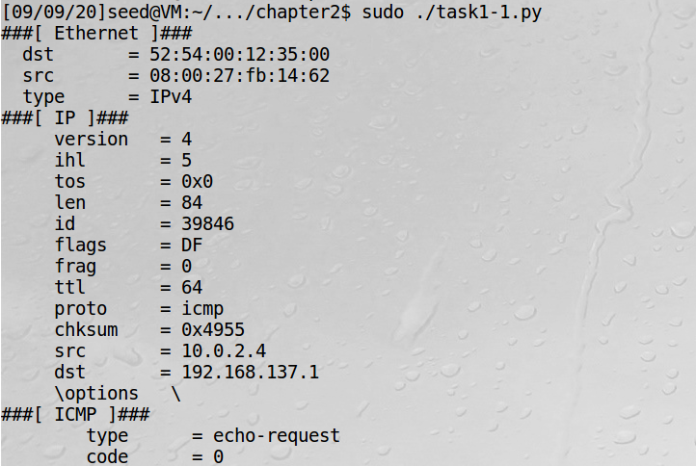

Task 1.2: Spoofing ICMP Packets

进入python3，使用相应命令执行。

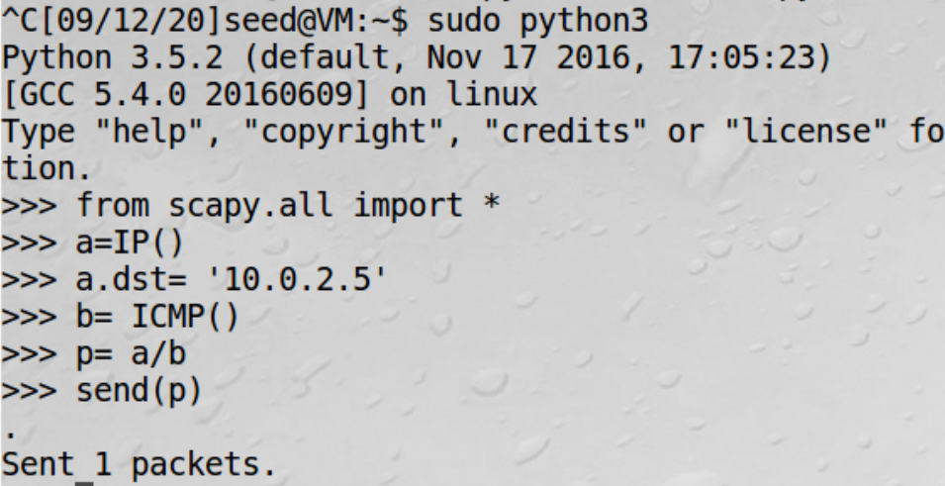

查看报文信息，源地址与目的地址显示如下。

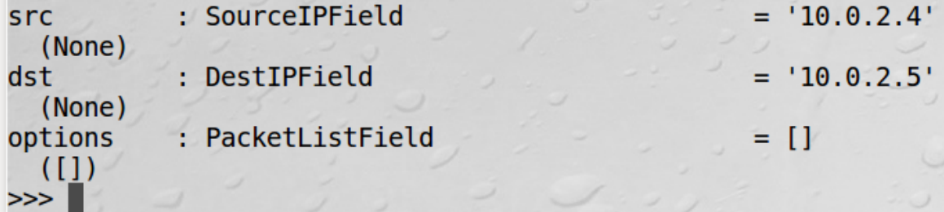

伪造报文，源地址设置为10.0.2.9

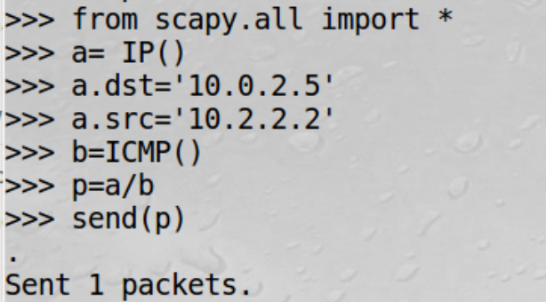

查看报文信息，源地址被改变

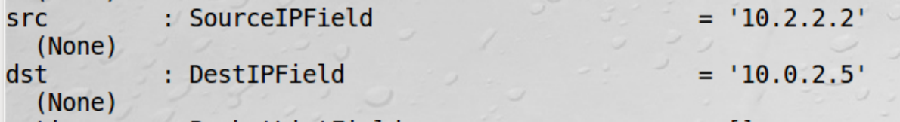

主机2中用wireshark抓包到伪造的报文request&reply

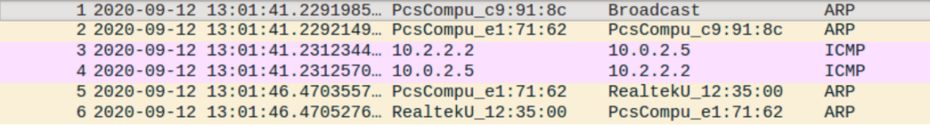

Task 1.3: Traceroute

新建文件task1-3.py，写入以下代码。逐渐增加ttl计算虚拟机10.0.2.4到主机10.203.97.32的距离。

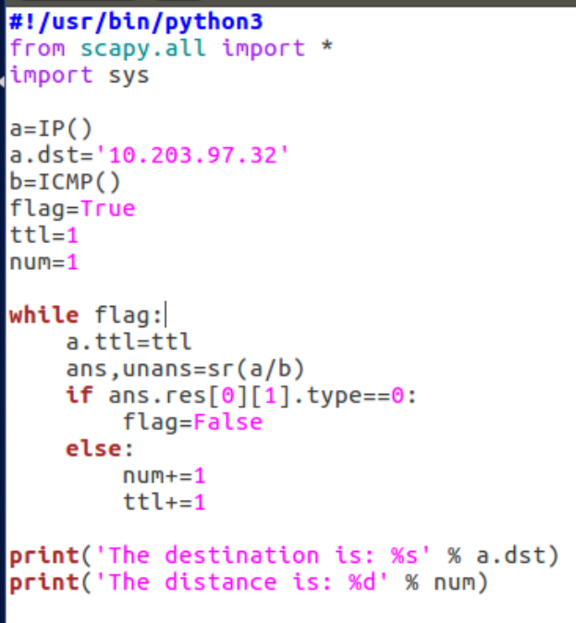

使文件可执行，运行文件。



得到输出如下，距离为2

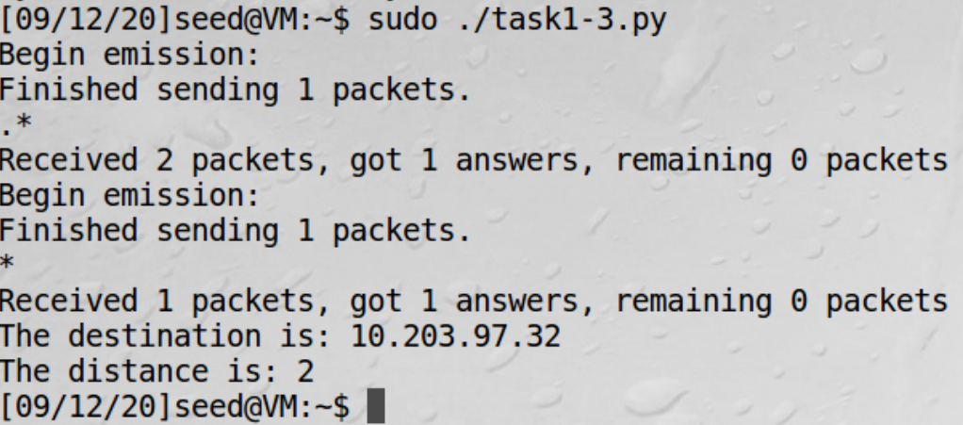

Task 1.4: Sniffing and-then Spoofing

编写sp.py，写入scapy伪造报文的代码

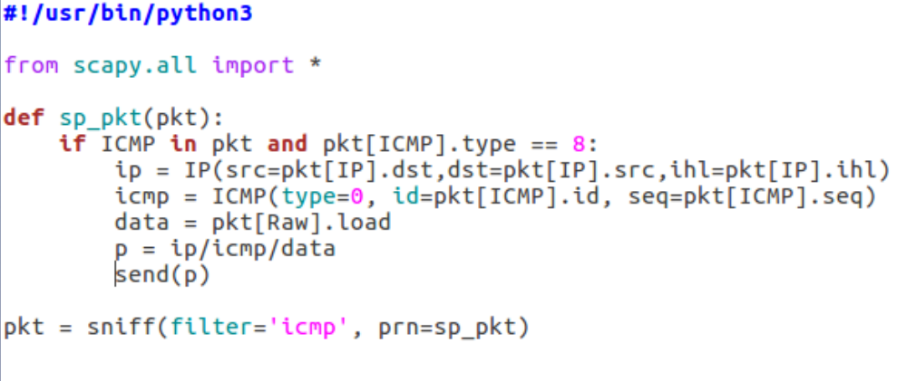

在攻击者VA上运行程序

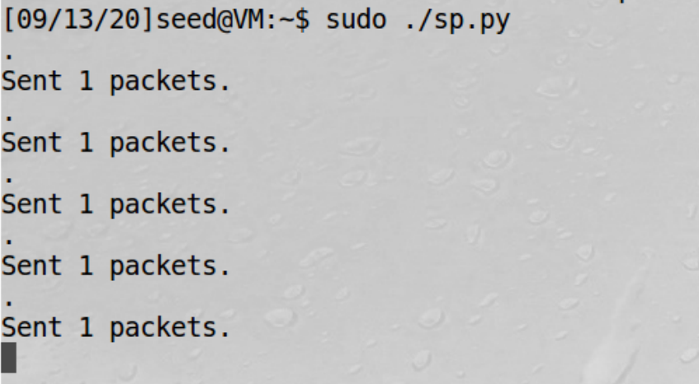

在受害者VB上ping一个任意虚假地址10.0.2.3，显示可以ping通。

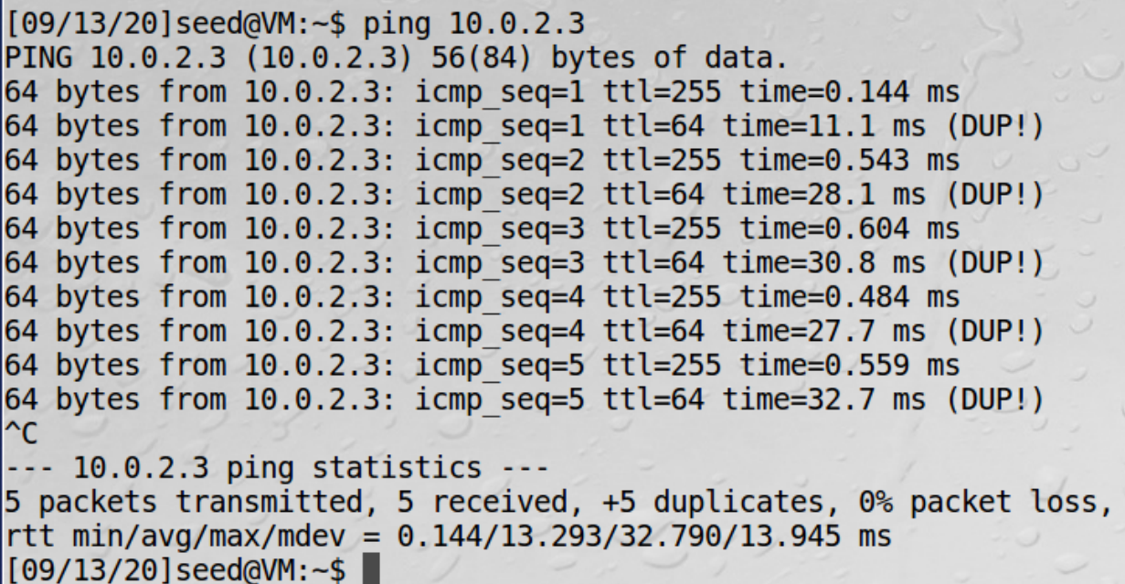

同时VA上显示了VB发送的报文消息。



在wireshark上可以看到两个地址之间的通信

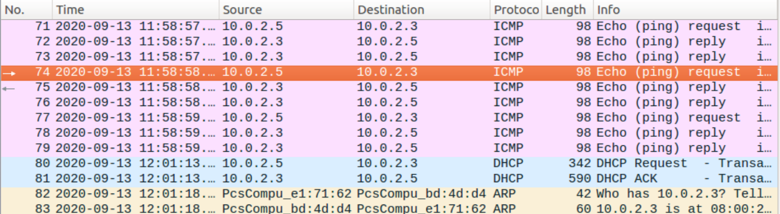

关闭VA上的程序后再在VB上连接，此时无法ping通

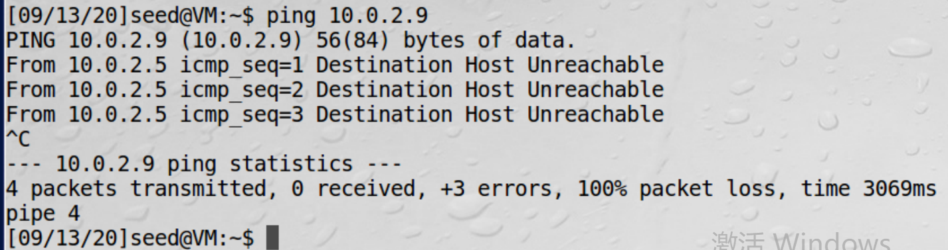

（二）ARP Cache Poisoning Attack Lab

虚拟机地址为

受害者A VA: IP 10.0.2.5 MAC 08:00:27:e1:71:62

受害者B VB: IP 10.0.2.6 MAC 08:00:27:61:59:2e

攻击者M VM: IP 10.0.2.4 MAC 08:00:27:c9:91:8c

Task 1: ARP Cache Poisoning

Task 1A (using ARP request)

在VA上使用$arp -n命令查看ARP信息，此时VA的ARP缓存里保存了VB的IP地址与MAC地址的映射。

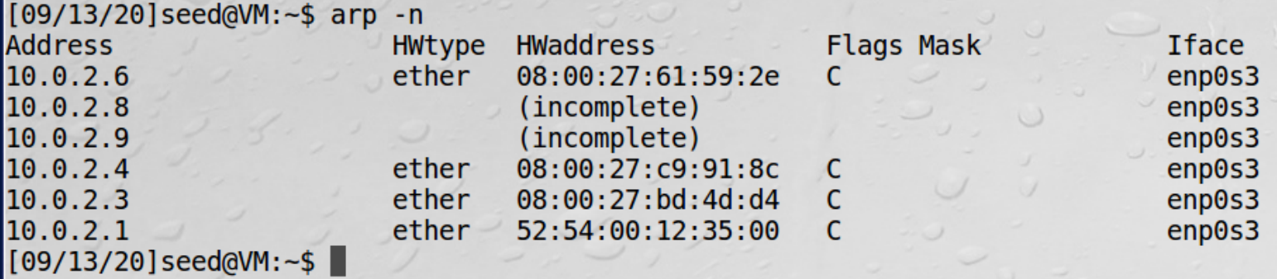

在攻击者VM上伪造ARP请求报文，将源MAC地址写为VM的，将源IP地址写为VB的，构造虚假的地址映射。

发送报文给VA，希望VA的ARP缓存中将IP地址映射到自己的MAC地址。

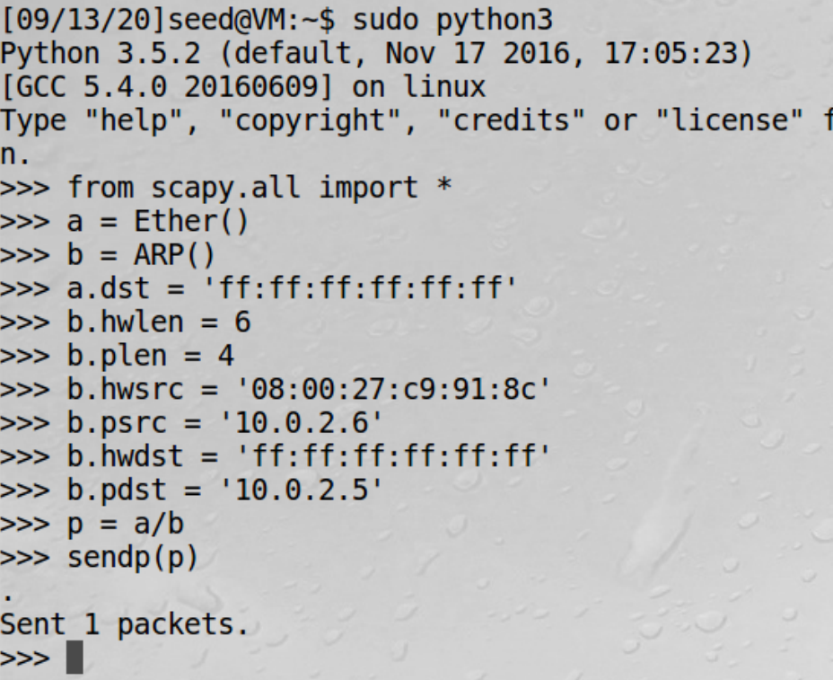

重新查看VA的ARP信息，已将10.0.2.6连接到攻击者VM的MAC地址。

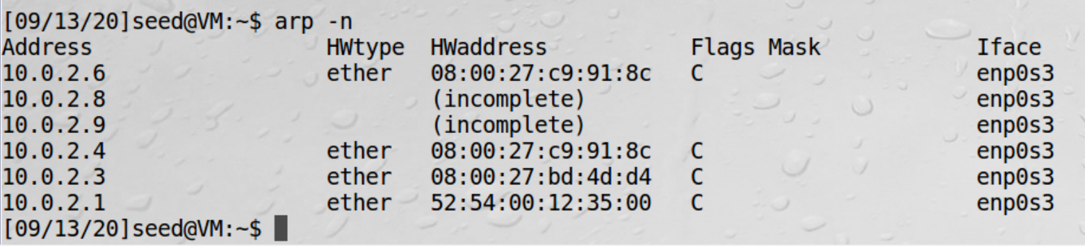

Task 1B (using ARP reply)

使用$arp -d命令删除错误的地址映射并ping 10.0.2.6，恢复正确连接

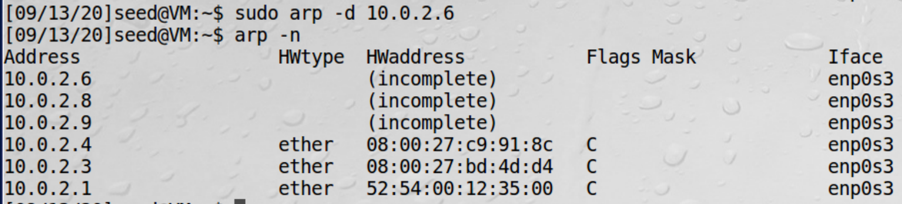

使用scapy伪造ARP回复报文。源IP地址为VB正常地址，源MAC地址填入攻击者VM，目的IP和MAC为VA正常地址。发送报文给VA

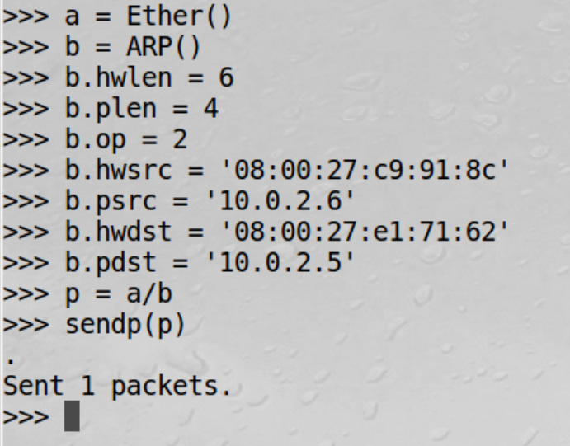

在VA上查看ARP缓存信息，已将10.0.2.6映射到攻击者VM的MAC地址

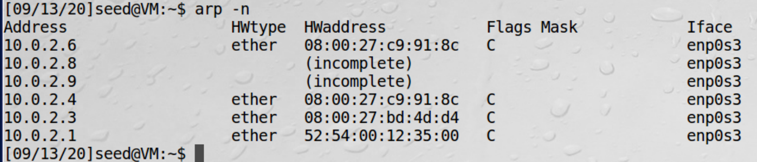

Task 1C (using ARP gratuitous message)

删除伪造映射重新建立新映射。

在攻击者VM上编写ARP gratuitous报文，MAC地址填入VM的信息，目的和源IP地址都为VB的信息。

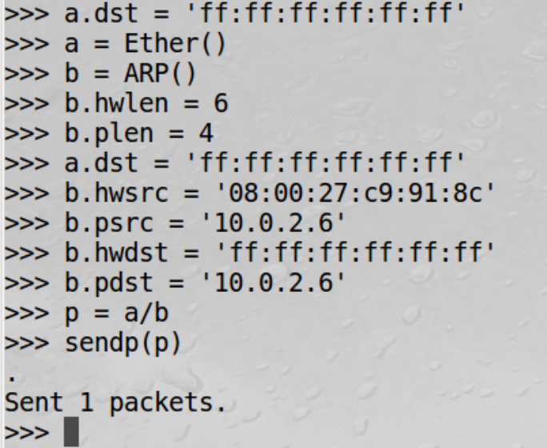

发送报文后在VA上查看ARP缓存信息，已建立伪造的映射。

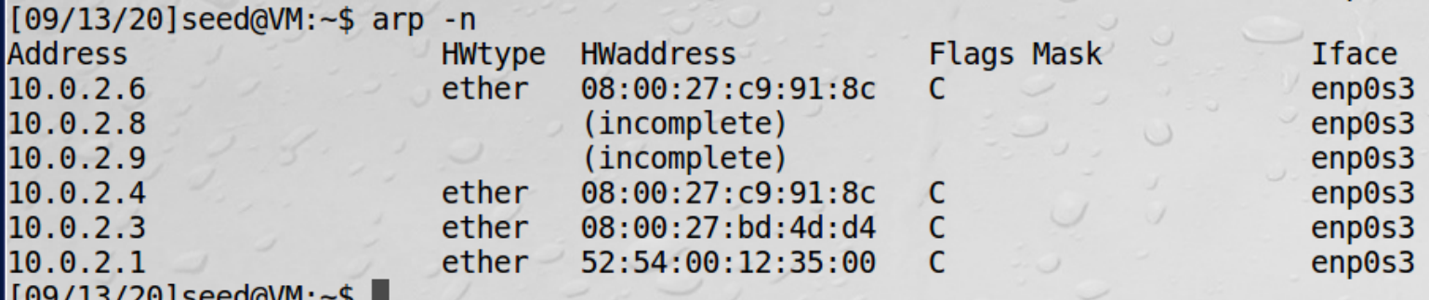

（三）IP/ICMP Attacks Lab

虚拟机地址为

受害者A VA: IP 10.0.2.5 MAC 08:00:27:e1:71:62

受害者B VB: IP 10.0.2.6 MAC 08:00:27:61:59:2e

攻击者M VM: IP 10.0.2.4 MAC 08:00:27:c9:91:8c

Tasks 1: IP Fragmentation

Task 1.a: Conducting IP Fragmentation

编写frag.py，第一个IP报文加上UDP头部，源端口和目的端口设置，长度为UDP报文长度，设置检验和为0，负载为31个A；第二个报文偏移5\*8B，MF为1，协议类型字段17，负载为31个B；第三个报文字段偏移9\*8B，MF为0，协议类型相同，负载为31个C

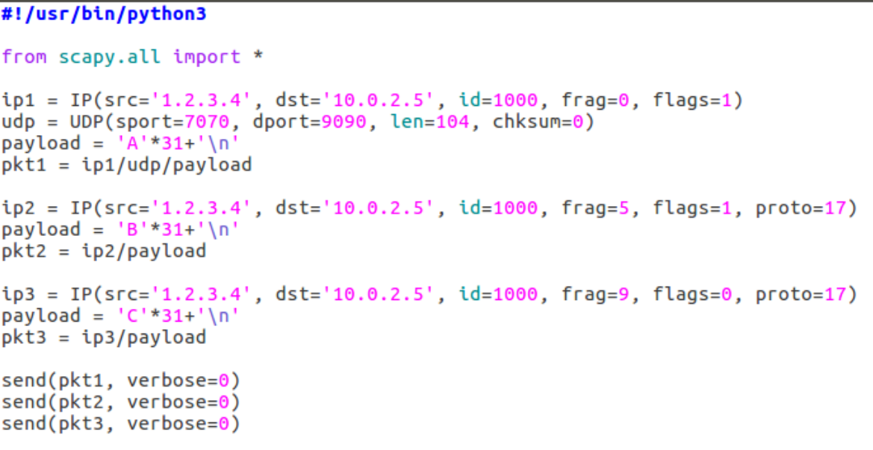

在VM上运行文件，发送报文给VA

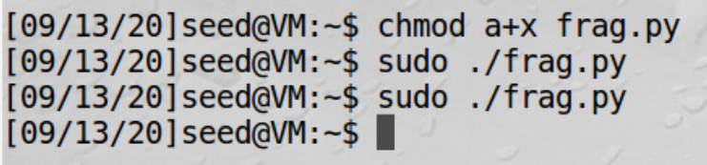

在VA上启动UDP服务器，收到数据

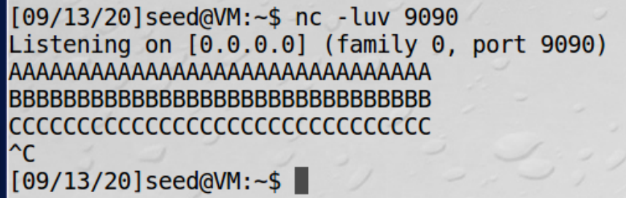

Task 1.b: IP Fragments with Overlapping Contents

（1）第一个分片与第二个分片有部分重叠，且都存在其他不重叠的部分

假设有每个分片中有16B重叠数据，取K=16。

修改报文长度为80，将overlappingfrag和回车符作为16B的重叠部分，放在第一个分片的尾部和第二个分片的头部。第三个分片的偏移值减一。

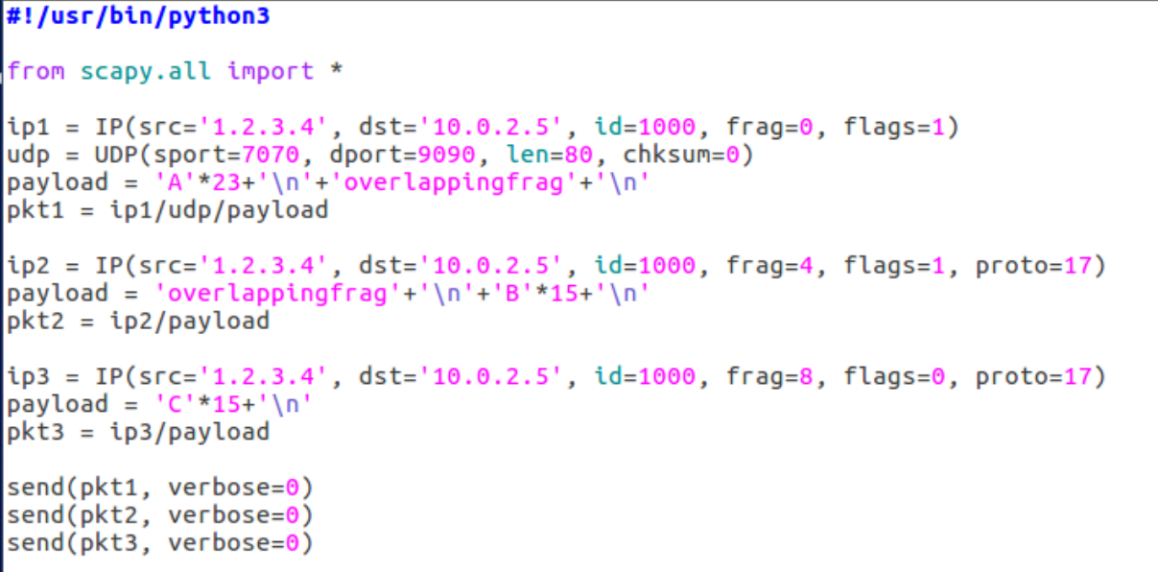

如果首先发送第一个片段。

运行文件后在VA处监听端口，可以看到重叠部分只打印了一次，因为第一个分片的尾部被第二个分片的头部覆盖。

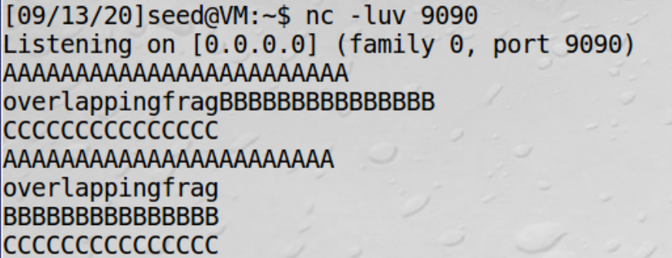

如果首先发送第二个片段。

修改重叠部分的内容，将第一个片段的覆盖写为fraga，第二个片段的覆盖写为fragb，用来检测会打印出哪一个片段部分。

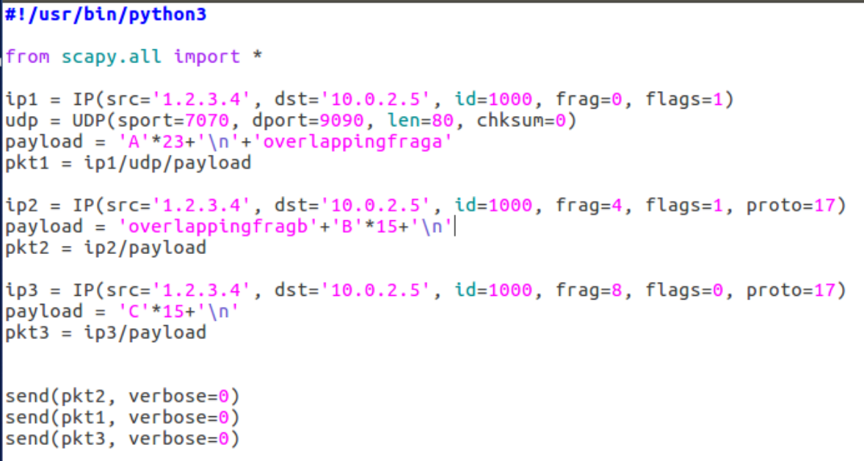

运行文件，在VA处打印的是fraga，因此改变发送数据后原来的第二个片段重叠处被覆盖，显示的是原来第一个片段的内容。

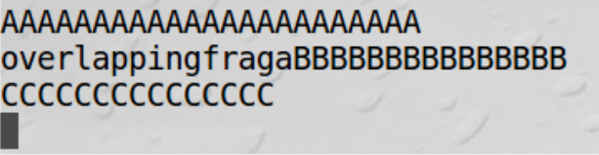

（2）第二个片段完全包含在第一个片段中，且前者长度小于后者

修改报文长度和各个片段的偏移量，第一个片段的重叠部分写为overlapfraga，第二个片段的重叠部分写为overlapfragb

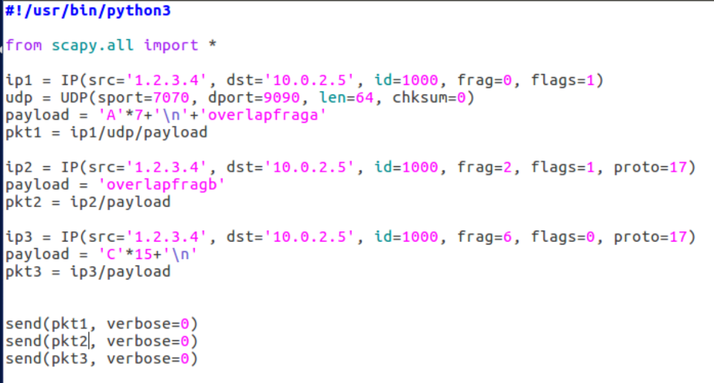

运行文件后收到数据，第一个片段覆盖第二个片段

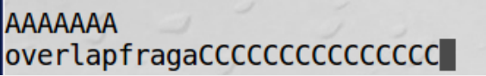

修改发送顺序后结果不变。

如果报文片段之间有部分重叠，UDP服务器会收下重复报文，后到的重复片段会覆盖前面的重复片段；如果两个报文片段是完全包含的关系，UDP服务器不会收到数据。

Task 1.c: Sending a Super-Large Packet

修改文件，将各个片段的长度增加为最大长度。

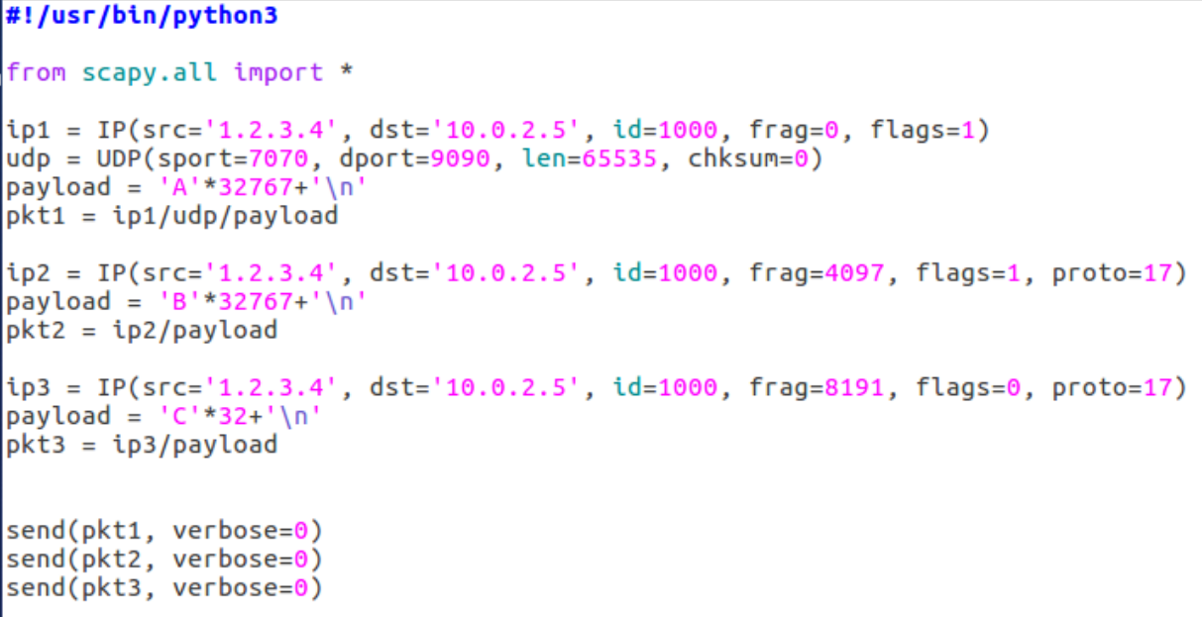

发送报文后，打开wireshark抓包，看到传输时自动将长度较大的报文分成更多小的报文片段来传输。

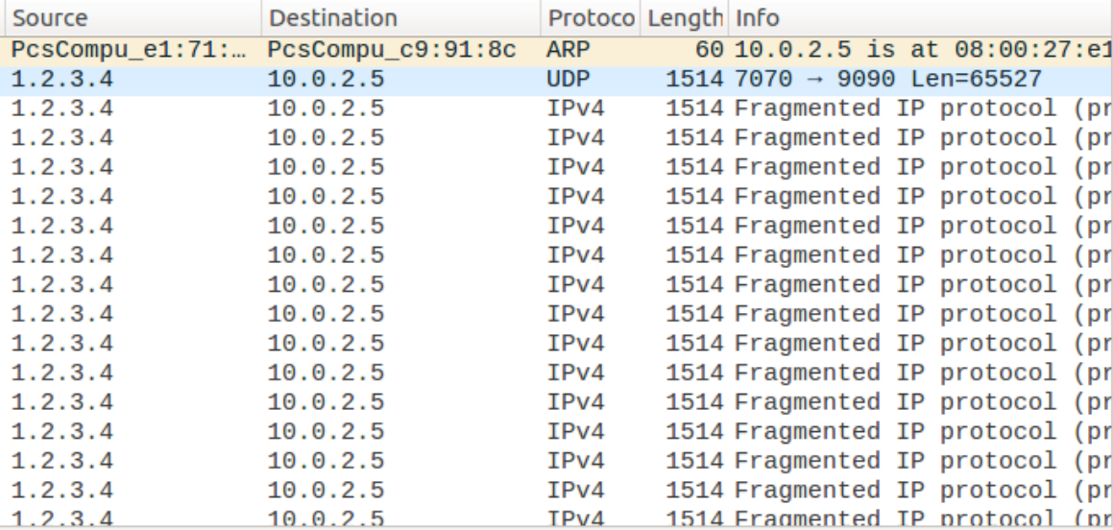

此时VA处打开UDP服务器也没有打印输出。

Task 1.d: Sending Incomplete IP Packet

修改代码，使VM向VA发送大量不完整的报文

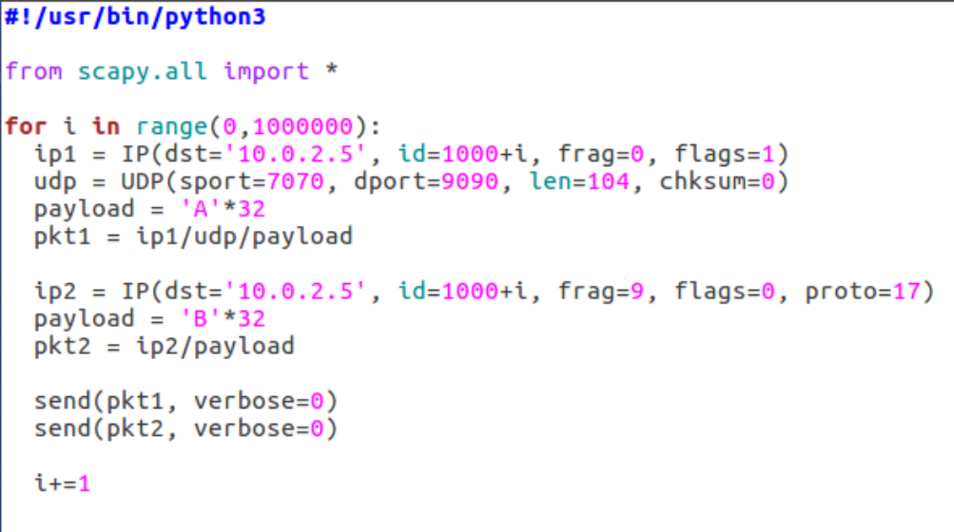

在VM上抓包，有大量数据包。此时VA处依然可以接受传输，但资源消耗较大。

